HW 03 – REPORT

소속 : 정보컴퓨터공학부

학번 : 201924548

이름 : 이풍헌

1. 서론

실습 목표 및 이론적 배경 기술 (1~2페이지)

이번 실습에서는 canny edge detection을 실습하고자 한다. Canny edge detection은 이미지에서 밝기나 색상의 급격한 변화를 나타내는 edge를 찾아는 데 사용된다. Edge로 생성된 이미지로 이미지 대상의 윤곽이나 형태를 파악할 수 있다.

실습 순서는 다음과 같다.

1. Hw2에서 만든 gaussian filter를 통해 이미지를 blur처리한다.
2. 이미지에 sobel operator를 적용해 gradient와 theta를 구한다.
3. Non maximum suppression을 통해 gradient 방향으로 local maximum인지 체크한다.
4. Double threshold를 통해 threshold 사이에 있으면 weak, high threshold보다 크면 strong으로 표시한다.
5. Hysteresis를 통해 strong에 연결된 weak를 strong으로 변경해준다.

2. 본론

실습 내용 및 결과 기술 (2페이지 이상)

1. HW2에서 만든 Gaussian filter를 통해 이미지를 그레이 스케일로 blur처리 한다.

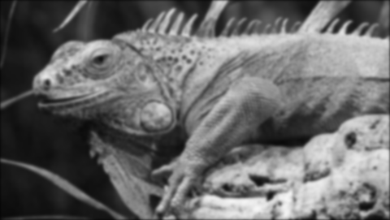

gray scale blurred image

1. Sobel filter를 x, y에 각각 적용해 gradient Ix, Iy를 구한다

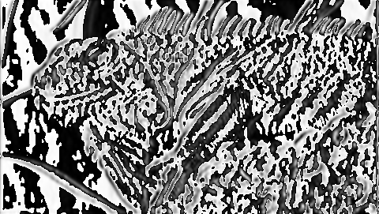

x-axis gradient image

y-axis gradient image

G(magnitude) = sqrt(Ix^2 + Iy^2), Theta = arc tan(Iy / Ix)로 구할 수 있다.

direction of gradient image

1. Non max suppression을 통해 theta에 따라 G의 local maximum을 찾아준다

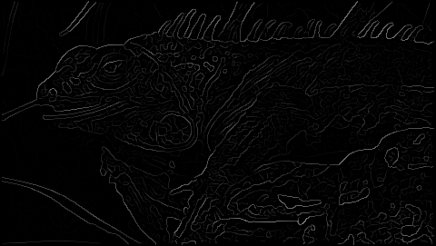

NMS image

1. Double threshold를 통해 불필요한 pixel을 제거하고 weak pixel 과 strong pixel로 나눈다.

Np.where 을 사용해 for문 없이 정리할 수 있다.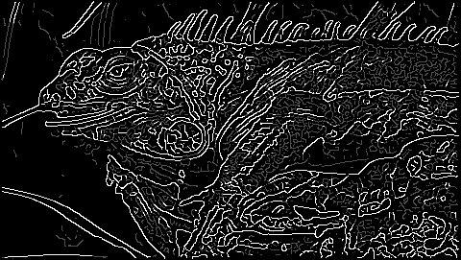

double threshold image

1. Hysteresis를 통해 strong pixel에 대해 dfs탐색을 하며 strong pixel에 연결된 weak pixel들을 strong pixel로 변환한다.

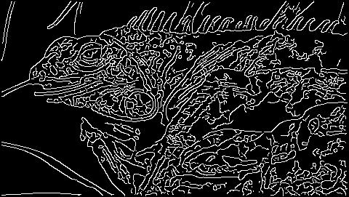

hysteresis image

3. 결론

토의 및 결론 (1페이지)

이미지에서 의미 있는 정보를 추출하기 위해 edge를 검출하였다.

Canny edge detection은

1. Noise reduction
2. Gradient, theta 얻기
3. Non maximum suppression처리
4. Double threshold 적용
5. Hysteresis을 통한 pixel linking 과정을 통해 적용할 수 있다.

